В 2015 году палатки на столичных ярмарках будут замены на шатры, которые среди первых оценили жители ЮЗАО
21.07.2015
Глава столичного департамента торговли и услуг Алексей Немерюк сообщил, что распространенный сегодня на городских ярмарках тип палатки уступит место новой конструкции, которую власти уже опробовали в двух округах - ЮЗАО и ЗАО..
«Мы будем менять поэтапно все, надеюсь, что в этом году мы постараемся от 40% до 50% ярмарок уже оборудовать новыми палатками», - сказал А.Немерюк. Он также отметил, что новые конструкции более долговечны и позволяют фермерам более качественно сохранять продукцию для реализации. Кроме этого, как выразился глава ведомства, их внешний вид более презентабельный.
«Мы произвели два вида конструкций - одна является разделенной на две части и предназначенная для тех улиц, которые имеют недостаточную ширину прохода, и есть туннельные палатки, шатры, где можно будет входить вовнутрь. Мы опробовали эти конструкции в ЮЗАО и ЗАО, как в зимнее время, так и в весеннее. В целом фермеры восприняли их позитивно», - сказал А.Немерюк.
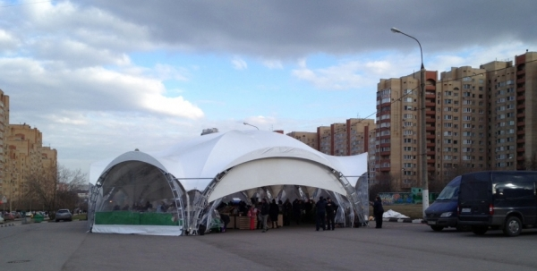

Адрес страницы: http://uzao.mos.ru/presscenter/news/detail/2022425.html
Префектура Юго-Западного административного округа города Москвы

